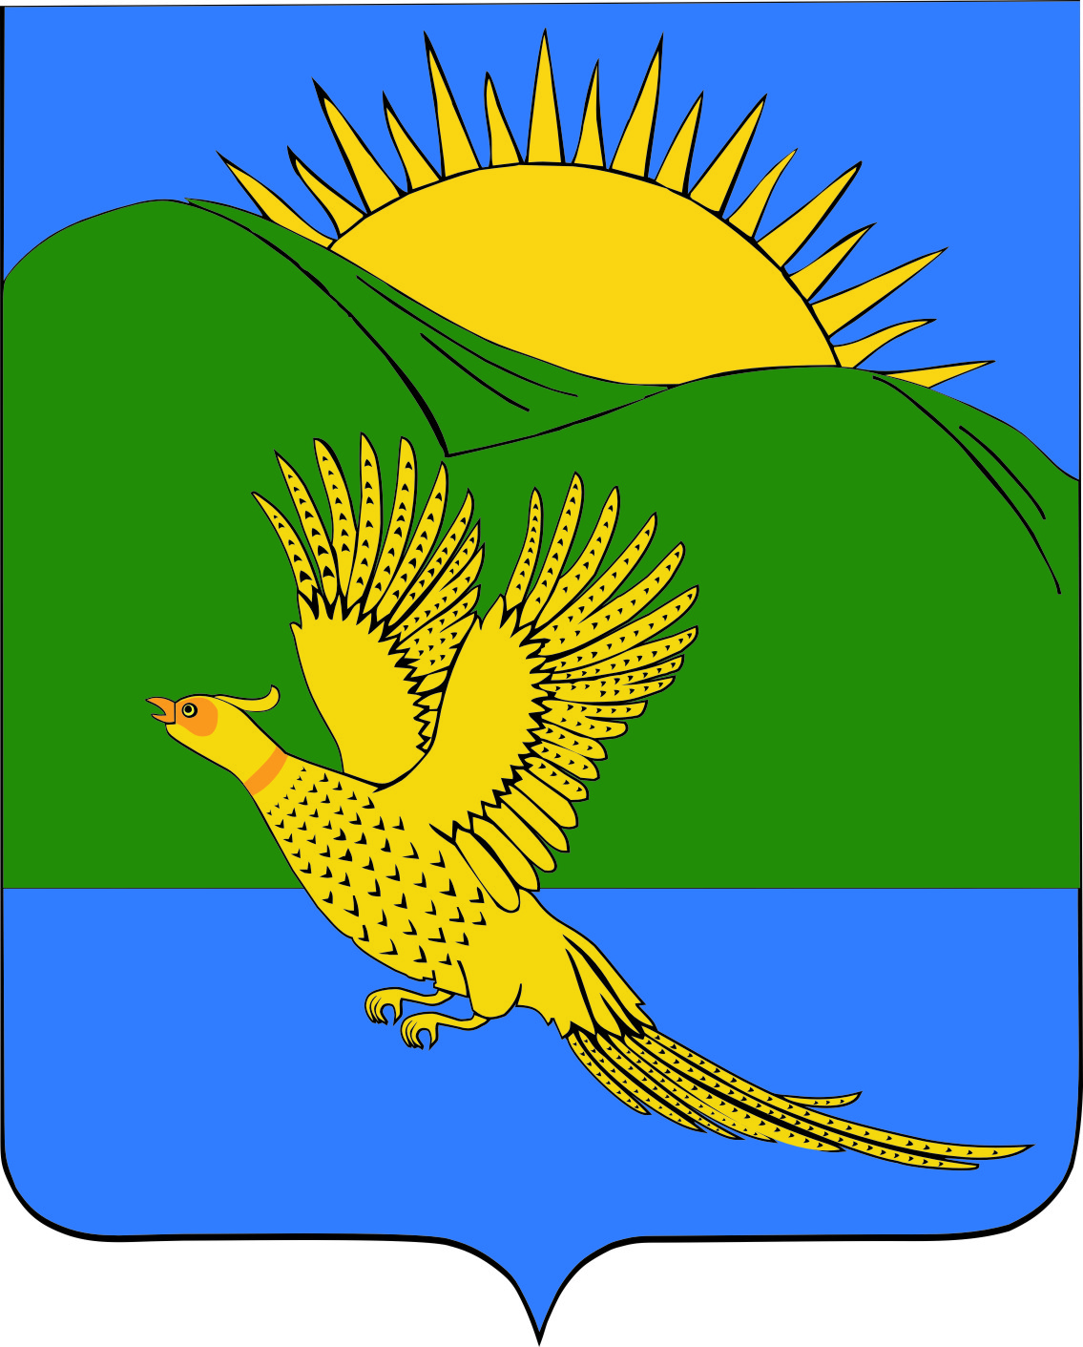
ДУМА
ПАРТИЗАНСКОГО МУНИЦИПАЛЬНОГО РАЙОНА
ПРИМОРСКОГО КРАЯ

РЕШЕНИЕ
22.02.2018 № 416

Об утверждении Порядка сообщения лицами, замещающими муниципальные должности в Партизанском муниципальном районе, о возникновении личной заинтересованности при исполнении должностных обязанностей, которая приводит или может привести к конфликту интересов (в редакции № 337 от 30.09.2021)

На основании части 4.1 статьи 12.1 Федерального закона от 25.12.2008 № 273-ФЗ «О противодействии коррупции», руководствуясь статьей 19 Устава Партизанского муниципального района, Дума Партизанского муниципального района

решила:

- Принять муниципальный правовой акт «Порядок сообщения лицами, замещающими муниципальные должности в Партизанском муниципальном районе, о возникновении личной заинтересованности при исполнении должностных обязанностей, которая приводит или может привести к конфликту интересов» (прилагается).

- Направить муниципальный правовой акт и.о. главы Партизанского муниципального района для подписания и опубликования.

3. Настоящее решение вступает в силу с даты его принятия.

Председатель Думы С.Е. Шерстнев

МУНИЦИПАЛЬНЫЙ ПРАВОВОЙ АКТ
Порядок сообщения лицами, замещающими муниципальные должности
в Партизанском муниципальном районе, о возникновении личной
заинтересованности при исполнении должностных обязанностей,
которая приводит или может привести к конфликту интересов
(в редакции № 337-МПА от 30.09.2021)

Принят решением
Думы Партизанского
муниципального района
от 22.02. 2018 № 416

1. Настоящий Порядок определяет процедуру уведомления лицами, замещающими муниципальные должности в Партизанском муниципальном районе (глава муниципального района, депутаты Думы муниципального района), о возникновении личной заинтересованности при исполнении должностных обязанностей, которая приводит или может привести к конфликту интересов (далее - уведомление).

2. При возникновении у лица, замещающего муниципальную должность, личной заинтересованности, которая приводит или может привести к конфликту интересов, он обязан не позднее рабочего дня, следующего за днем, когда ему стало известно о возникновении личной заинтересованности при исполнении должностных обязанностей, которая приводит или может привести к конфликту интересов (далее - личная заинтересованность), письменно уведомить об этом Думу Партизанского муниципального района (далее - Дума района).
Уведомление составляется по форме согласно приложению № 1 к настоящему Порядку. К уведомлению прилагаются имеющиеся в распоряжении лица, замещающего муниципальную должность, материалы, подтверждающие изложенные в нем факты относительно имеющейся личной заинтересованности.
При нахождении лица, замещающего муниципальную должность, вне места исполнения должностных обязанностей (командировка, отпуск, временная нетрудоспособность) он уведомляет Думу района о возникновении личной заинтересованности любыми доступными средствами связи, а по прибытии к месту исполнения должностных обязанностей оформляет уведомление в течение одного рабочего дня со дня прибытия.

3. Лицо, замещающее муниципальную должность, представляет уведомление в отдел по обеспечению деятельности Думы района (далее – Отдел).

4. Поступившее уведомление регистрируется Отделом в день его получения в журнале регистрации уведомлений, который ведется по форме согласно приложению № 2 к настоящему Порядку. Листы журнала регистрации уведомлений должны быть пронумерованы, прошнурованы и скреплены печатью.
На уведомлении в день регистрации ставится регистрационный номер, дата регистрации, фамилия, инициалы и подпись лица, зарегистрировавшего уведомление.
После этого лицу, замещающему муниципальную должность, на руки под роспись выдается копия зарегистрированного уведомления с отметкой о регистрации либо направляется посредством почтовой связи с уведомлением о вручении.
Отказ в регистрации уведомления, а также невыдача копии зарегистрированного уведомления не допускаются.

5. Отдел предварительно рассматривает и готовит мотивированное заключение по результатам рассмотрения уведомления.

6. При подготовке мотивированного заключения по результатам рассмотрения уведомления уполномоченные лица Отдела имеют право проводить собеседование с лицом, представившим уведомление, получать от него письменные пояснения, а также направлять в установленном порядке запросы в государственные органы, органы местного самоуправления и заинтересованные организации. Уведомление, а также заключение и другие материалы в течение семи рабочих дней со дня поступления уведомления представляются в депутатскую комиссию по регламенту и депутатской этике Думы района (далее - Комиссия).
В случае направления запросов, указанных в настоящем пункте, уведомление, а также заключение и другие материалы представляются в Комиссию в течение 45 дней со дня поступления уведомления. Указанный срок может быть продлен, но не более чем на 30 дней.

7. Комиссия в течение 20 дней со дня представления уведомления, заключения и других материалов, полученных в ходе предварительного рассмотрения уведомления, обеспечивает рассмотрение уведомления лица, замещающего муниципальную должность.

8. По итогам рассмотрения уведомления Комиссия принимает одно из следующих решений:
а) признать, что при исполнении должностных обязанностей лицом, замещающим муниципальную должность, конфликт интересов отсутствует;
б) признать, что при исполнении должностных обязанностей лицом, замещающим муниципальную должность, личная заинтересованность приводит или может привести к конфликту интересов. В этом случае Комиссия рекомендует лицу, замещающему муниципальную должность, принять меры по урегулированию конфликта интересов или по недопущению его возникновения;
в) признать, что лицом, замещающим муниципальную должность, не соблюдены требования о предотвращении и об урегулировании конфликта интересов.
Принятое решение в течение 3 дней передается Комиссией в Отдел.

9. По окончании рассмотрения уведомления Отдел обязан ознакомить лицо, замещающее муниципальную должность, с результатами его рассмотрения.

10. В случае принятия решения, предусмотренного подпунктом в) пункта 8 настоящего Порядка, Дума района направляет письменную информацию в орган исполнительной власти Приморского края, осуществляющий реализацию функций по профилактике коррупционных и иных правонарушений для организации проверки в порядке, установленном Законом Приморского края от 25.05.2017 № 122-КЗ «О порядке представления гражданами, претендующими на замещение должности главы местной администрации по контракту, муниципальной должности, лицами, замещающими указанные должности, сведений о доходах, расходах, об имуществе и обязательствах имущественного характера, проверки достоверности и полноты указанных сведений».

11. Настоящий муниципальный правовой акт вступает в силу со дня его официального опубликования.

И.о. главы Партизанского муниципального района Л.В. Хамхоев

22 февраля 2018 года
№ 416 - МПА

Приложение 1

к муниципальному правовому акту

Партизанского муниципального района

от 22.02.2018 № 416 - МПА

Форма

________________________________________
(В Думу Партизанского муниципального района)

__________________________________________________
(Ф.И.О., наименование замещаемой муниципальной должности)
________________________________________________

УВЕДОМЛЕНИЕ
о возникновении личной заинтересованности
при исполнении должностных обязанностей, которая
приводит или может привести к конфликту интересов

Сообщаю о возникновении у меня личной заинтересованности при исполнении должностных обязанностей, которая приводит или может привести к конфликту интересов (нужное подчеркнуть).
Обстоятельства, являющиеся основанием возникновения личной заинтересованности ______________________________________________________________________________
_____________________________________________________________________________.
Должностные обязанности, на исполнение которых влияет или может повлиять личная заинтересованность: _______________________________________________________________.
Предлагаемые меры по предотвращению или урегулированию конфликта интересов: _____________________________________________________________________________.
Намереваюсь (не намереваюсь) лично присутствовать при рассмотрении настоящего уведомления (нужное подчеркнуть).
"__" ________ 20__ г. __________________ ___________________________
(подпись лица, (расшифровка подписи)
направляющего уведомление)

Регистрационный номер в журнале Дата регистрации уведомления
регистрации уведомлений
_______________________________ "___" ______________ 20__ г.

__________________________________________ ___________________________
(фамилия, инициалы лица, зарегистрировавшего (подпись лица, зарегистрировавшего
уведомление) уведомление)

Приложение 2

к муниципальному правовому акту

Партизанского муниципального района

от 22.02.2018 № 416 - МПА

Форма

ЖУРНАЛ
регистрации уведомлений о возникновении личной
заинтересованности при исполнении должностных обязанностей,
которая приводит или может привести к конфликту интересов

Начат "__" ___________ 20__ г.
Окончен "__" ___________ 20__ г.
На _____ листах

№  п/п | Информация о поступившем уведомлении |  | Ф.И.О.,  наименование замещаемой муниципальной должности | Ф.И.О. лица, принявшего уведомление | Отметка о выдаче копии уведомления с отметкой о регистрации  (дата, подпись лица, замещающего муниципальную должность) | Отметка о направлении уведомления в Комиссию (дата, Ф.И.О. ,подпись ответственного лица) | Сведения о принятом решении
 | Регистрационный номер | Дата регистрации
1 | 2 | 3 | 4 | 5 | 6 | 7 | 8

